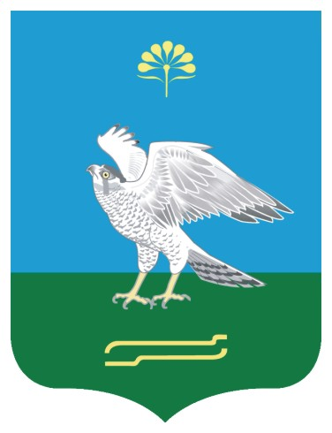Башkортостан Республикаhы  Миeкe районы муниципаль районыныn Кoсoгeн ауыл советы ауыл билeмehе  Хакимиeте |  | Администрация сельского поселения Качегановский сельсовет муниципального района Миякинский район Республики Башкортостан

ПОСТАНОВЛЕНИЕ
09 августа 2016 года
KАРАР № 85
09 август 2016 йыл

О внесении изменений в постановление главы сельского поселения от 26.01.2016 № 20 «Об утверждении муниципальной программы «Противодействие коррупции в сельском поселении Качегановский сельсовет муниципального района Миякинский район Республики Башкортостан на 2016-2019 годы»

В соответствии с п.10 Указа Президента РФ от 01.04.2016 №147 «О Национальном плане противодействия коррупции на 2016 - 2017 годы», руководствуясь Национальной стратегией противодействия коррупции, утвержденной Указом Президента Российской Федерации от 13.04.2010 № 460, и Национальным планом противодействия коррупции на 2016 - 2017 годы, а также в целях приведения правовых актов администрации сельского поселения Качегановский сельсовет муниципального района Миякинский район Республики Башкортостан в соответствии с действующим законодательством Республики Башкортостан и Российской Федерации
ПОСТАНОВЛЯЮ:

- Внести в муниципальную программу соответствующие корректировки.
2. Изложить муниципальную программу «Противодействие коррупции в сельском поселении Качегановский сельсовет муниципального района Миякинский район Республики Башкортостан на 2016-2019 годы в новой редакции(Приложение 1).
3. Настоящее постановление вступает в силу со дня принятия и подлежит обнародованию на информационном стенде в здании Администрации сельского поселения и размещению на официальном сайте сельского поселения Качегановский сельсовет в сети Интернет.
4. Контроль по исполнению настоящего решения оставляю за собой.
Глава сельского поселения Г.Р.Кадырова

